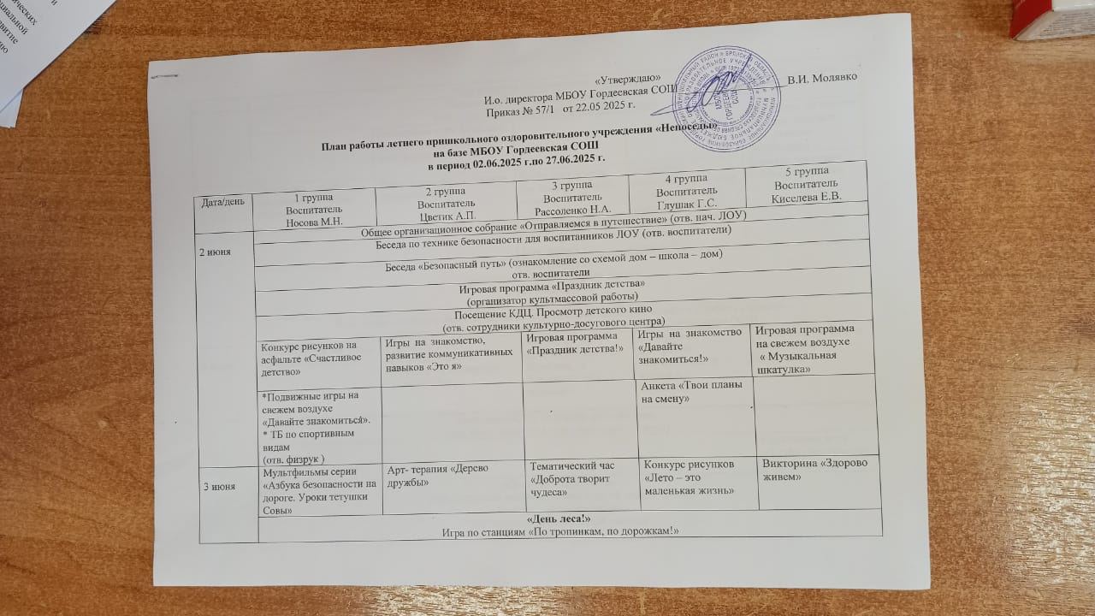

«Утверждаю»

И.о. директора МБОУ Гордеевская СОШ___________________В.И. Молявко

Приказ № 57/1 от 22.05 2025 г.

**План работы летнего пришкольного оздоровительного учреждения «Непоседы»**

**на базе МБОУ Гордеевская СОШ**

**в период 02.06.2025 г.по 27.06.2025 г.**

|  |  |  |  |  |  |  |  |
| --- | --- | --- | --- | --- | --- | --- | --- |
| Дата/день | 1 группа  Воспитатель  Носова М.Н. | 2 группа  Воспитатель  Цветик А.П. | 3 группа  Воспитатель  Рассоленко Н.А. | | 4 группа  Воспитатель  Глушак Г.С. | | 5 группа  Воспитатель  Киселева Е.В. |
| 2 июня | Общее организационное собрание «Отправляемся в путешествие» (отв. нач. ЛОУ) | | | | | | |
| Беседа по технике безопасности для воспитанников ЛОУ (отв. воспитатели) | | | | | | |
| Беседа «Безопасный путь» (ознакомление со схемой дом – школа – дом)  отв. воспитатели | | | | | | |
| Игровая программа «Праздник детства»  (организатор культмассовой работы) | | | | | | |
| Посещение КДЦ. Просмотр детского кино  (отв. сотрудники культурно-досугового центра) | | | | | | |
| Конкурс рисунков на асфальте «Счастливое детство» | Игры на знакомство, развитие коммуникативных навыков «Это я» | Игровая программа «Праздник детства!» | Игры на знакомство «Давайте знакомиться!» | | Игровая программа на свежем воздухе  « Музыкальная шкатулка» | |
| *Подвижные игры на свежем воздухе «Давайте знакомиться».  * ТБ по спортивным видам  (отв. физрук ) |  |  | | Анкета «Твои планы на смену» | |  |
| 3 июня | Мультфильмы серии «Азбука безопасности на дороге. Уроки тетушки Совы» | Арт- терапия «Дерево дружбы» | Тематический час «Доброта творит чудеса» | | Конкурс рисунков  «Лето – это маленькая жизнь» | | Викторина «Здорово живем» |
| **«День леса!»**  Игра по станциям «По тропинкам, по дорожкам!»  (организатор культмассовой работы) | | | | | | |
|  | Посещение КДЦ. Просмотр детского кино  (отв. сотрудники культурно-досугового центра) | | | | | | |
|  | Подвижные игры на свежем воздухе «Игры детей мира»  (отв. физрук) |  | |  | | Викторина «В стране веселого детства»  (отв. детская библиотека) |
| 4 июня | Спортивно – игровая программа «Веселые старты» | Игры на развитие внимания, произвольности. | Брейн ринг «Жить без улыбки –просто ошибка» | | Спортивно-развлекательная игра «Здравствуй, мир! Здравствуй, друг!» | | Конкурс рисунков  « Мульти-пульти» |
|  |  | Малая спортокиада «Мы за ЗОЖ»  (отв. физрук ) | | Мастер-класс «Кукла – самокрутка»  (отв. КДЦ) | |  |
| **«День спорта»**  Соревнования «Книга рекордов отряда».  Фото рекордсмена  (организатор культмассовой работы) | | | | | | |
| День общероссийского общегосударственного движения детей и молодежи «Эстафета первых»  (отв. куратор первичного отделения «Движение первых» в МБОУ Гордеевская СОШ | | | | | | |
| 6 июня | Литературный час «Жил однажды прекрасный поэт…» | Викторина по произведениям А.С. Пушкина. «У Лукоморья дуб зеленый» | Викторина по произведениям А.С. Пушкина. «У Лукоморья дуб зеленый» | | Конкурсная программа «Путешествие в сказки А.С. Пушкина» | | Открытый микрофон «Мой любимый Пушкин» |
| Посещение КДЦ. Просмотр детского кино  (отв. сотрудники культурно-досугового центра) | | | | | | |
|  |  |  | |  | | Спортивная игра «Футбол без границ»  (отв. физрук) |
| **«День А.С. Пушкина»**  Интелектуально-развлекательная игра «В стране чудес».  Конкурс отрядного стенда  (организатор культмассовой работы) | | | | | | |
| 5 июня | Юные художники «Мы за здоровый образ жизни!» | Игры на развитее эмоциональной компетентности «Общаемся без слов» | Тематический час «Уроки доброты» | | Конкурс рисунков «Внимание, дорога!» | | Викторина  «Знаем ПДД на отлично!» |
|  |  |  | | Подвижные игры на свежем воздухе «На дворе у нас игра»  (отв. физрук ) | | Урок доброты. Литературная игра «№Если с другом вышел в путь…»  (отв. детская библиотека) |
| **«День безопасности ПДД»**  1. Квест-игра «Безопасное лето».  2. Выпуск стенгазеты «Безопасность глазами детей».  (организатор культмассовой работы) | | | | | | |
| Посещение КДЦ. Просмотр детского кино  (отв. сотрудники культурно-досугового центра) | | | | | | |
| 9 июня | Спортивная отрядная эстафета | Игры на развитие эмоциональной компетентности «Учусь управлять эмоциями». | Изучаем ПДД «Дорожная азбука в загадках» | | Спортивно-развлекательная игра «Крестики-нолики» | | Информационный час  «Что такое хорошо и что такое плохо!» |
| Веселые старты «В здоровом теле – здоровый дух»  (отв. физрук ) |  |  | |  | |  |
| **«День друзей»**  Квест-игра «Охота за пиратским кладом».  (организатор культмассовой работы) | | | | | | |
| Посещение КДЦ. Просмотр детского кино  (отв. сотрудники культурно-досугового центра) | | | | | | |
| 10 июня | Конкурс рисунков «Огонь добрый, огонь злой!» | Познавательная игра «Это наша Родина» | Викторина «Эти забавные животные» | | Конкурс инсценированных анекдотов «Однажды в лагере» | | Конкурс рисунков «Моя любимая Россия» |
| Конкурс сказок «Сказки всем на удивленье»  (отв. детская библиотек) | Отрядный турнир по шашкам «Чудо шашки» | Мастер-класс «Кукла – самокрутка»  (отв. КДЦ) | |  | |  |
| **«День музыки»**  Музыкально-танцевальная программа «Танцы в лагере».  (организатор культмассовой работы) | | | | | | |
|  | Познавательный час «Чистота – залог здоровья»  (отв. школьная медсестра) | | | | | | |
| 11 июня | Создание видеоролика «Мы – дети твои, Россия!» | Игры на развитие эмоциональной компетентности «По волнам эмоций». Просмотр мультфильма «Крошка Енот», «Цветик – семицветик» | Тематический час «12 июня - День России» | | Викторина «Россия – Родина моя» | | Информационный час « От былины до считалки» |
|  |  | Отрядный турнир по пионерболу «Летучий мяч»  (отв. физрук ) | | Презентация- викторина «Славься, страна, мы гордимся тобой!»  (отв. детская библиотека) | |  |
| **День России**  Линейка «Отрядная песня, представление отрядов»  Межотрядная игра «Путешествие по родному краю».  Конкурс поделок «Моё любимое село».  (отв. советники директора по воспитательной работе, культмассовый организатор) | | | | | | |
| 16 июня | Интеллектуальная игра « Ребята, давайте жить дружно!» | Игра – викторина «Правила дорожного движения» | Урок здоровья « Витамины и здоровый организм» | | Конкурс рисунков по сказкам А.С. Пушкина | | Музыкальная игра  « Угадай мелодию» |
| Спортивная игра «Веселые прыгалки»  (отв. физрук ) | Развлекательная программа «Русские забавы»  (отв. КДЦ) |  | |  | |  |
| **«День смеха»**  Игра на местности «Тропинками разноцветного лета».  (организатор культмассовой работы) | | | | | | |
| Урок цифры  (отв. воспитатели) | | | | | | |
| 17 июня | Игра-путешествие «Мы любим спорт» | Игра – викторина «Правила дорожного движения» | Выставка рисунков «Берегите природу» | | Эрудит-турнир «Будь здоров» | | Мастер-класс по аппликации из пластилина «Моя любимая игрушка» |
| Развлекательная программа «Русские забавы»  (отв. КДЦ) | Литературная викторина «Там на неведомых дорожках» (отв. детская библиотека» |  | |  | |  |
| **День безопасности**  (отв. руководитель мобильного отряда школы безопасности района) | | | | | | |
|  | Спортивный праздник «Мы выбираем спорт – как альтернативу пагубным привычкам»  (отв. физрук ) |  | |  | |  |
| Спортивно-развлекательная игра «Моя дружная семья!»  (организатор культмассовой работы) | | | | | | |
| 18 июня | Познавательная игра-презентация «Дети – изобретатели» | Игровая программа на тему «Здоровый образ жизни для младших школьников» | Экологическая викторина «Экологи – защитники природы» | | Литературная гостиная «Слово о родном крае» | | Конкурс рисунков на асфальте  « Моя семья» |
|  |  | Спортивная игра «Футбольный лабиринт»  (отв. физрук ) | | Экологическая викторина «»У природы есть друзья: это мы – и ты и я»  (отв. детская библиотека» | |  |
| **«День кино»**  Игровая программа «Стоп, снято!». Актерское мастерство.  (организатор культмассовой работы) | | | | | | |
| 19 июня | Деловая игра «Путешествие в страну Витаминию» | Просмотр мультфильма «Маугли» | Играем размышляя «В здоров теле – здоровый дух» | | Заочная онлайн экскурсия по музеям-заповедникам «Экологическая тропа» | | Видео викторина по советским мультфильмам «Страна чудес» |
| **«День талантов»**  Музыкальная игра «Угадай мелодию»  (организатор культмассовой работы) | | | | | | |
|  | Интеллектуальная игра «Чемодан с загадками»  (отв. детская библиотека) | Соревнования по футболу  (отв. физрук ) | | | | Развлекательная программа «Русские забавы»  (отв. КДЦ) |
| 20 июня | Мастер-класс «Голубь мира» | Игра на развитие коммуникативных навыков «Рукавички» | Интеллектуальная игра «Добрые и волшебные слова» | | Конкурсная программ «Час творчества» | | Видео презентация  « Народный костюм Брянской области» |
|  |  |  | |  | | Отрядный турнир по пионерболу «Летучий мяч»  (отв. физрук ) |
| **День памяти и скорби**  (отв. советники директора по воспитательной работе) | | | | | | |
| **«День мастеров»**  Мастер-класс «Картины из круп».  Живая картина на асфальте  (организатор культмассовой работы) | | | | | | |
| 23 июня | Викторина «Цветик – семицветик» | Познавательный фильм для детей о Великой Отечественной войне «Мы будем помнить» | Тематический час «Здоровье – главная ценность человеческой жизни» | | Мастер класс по работе с бумагой | | Конкурс рисунков «Волшебные краски» |
| **День здоровья и спорта**  «ГТО в школе»  (отв. физрук ) | | | | | | |
| 24 июня | Игровая программа «Умники и умницы» | Игра «Необитаемый остров» | Конкурс загадок «Веселые загадки» | | Практикум по культуре поведения «Как себя вести» | | Мастер-класс «Искусство оригами» |
| Игра-путешествие «Приключения в стране «Мульти-пульти»  (отв. детская библиотека) | Спортивный праздник «Спортивный марафон»  (отв. физрук ) |  | |  | |  |
| **«День песни и танцев»**  Музыкально-развлекательная программа «Какие мы все разные, но прекрасные»(организатор культмассовой работы) | | | | | | |
| 25 июня | Спортивный час «Мой веселый звонкий мяч» | Конкурс рисунков на асфальте «Дружба» | Творческая мастерская. Мастер – класс «Золотая рыбка» | | Спортивная час «Веселые старты» | | Игровая программа  « День наоборот» |
|  |  | Спортивный праздник «Веселые старты»  (отв. физрук ) | |  | | Интеллектуальная игра «Чемодан с загадками»  (отв. детская библиотека) |
| **«День дружбы»**  Игра на местности «Жить здорово!»  (организатор культмассовой работы) | | | | | | |
| 26 июня | Конкурс рисунков на асфальте «Мои каникулы в лагере» | Интеллектуальные игры | Интеллектуальная игра «Давайте Пушкина читать!» | | Тематическое мероприятие «Ты то, что ты читаешь» | | Танцевально- развлекательная программа  « Солнечное лето» |
|  |  |  | | Подвижные игры на свежем воздухе « А у нас во дворе»  (отв.физрук) | |  |
| **«День Красоты»**  1. Игровая программа «Мисс и мистер отряда».  3. Конкурс на лучший букет из полевых цветов. | | | | | | |
| 27 июня | Отрядный сбор «День расставаний» | День добрых пожеланий. | Отрядный сбор «Дружба каждому нужна» | |  | | Игровая программа  « Аукцион талантов» |
|  |  |  | |  | | Спортивная игра «Мой веселый звонкий мяч»  (отв. физрук) |
| . **Игровая программа «Счастье, солнце, дружба – вот что детям нужно!»**  (организатор культмассовой работы) | | | | | | |
| Торжественная линейка, посвященная закрытию лагерной смены (отв. нач. ЛОУ) | | | | | | |

**В течение работы ЛОУ «Непоседы» в плане работы возможны изменения и дополнения.**